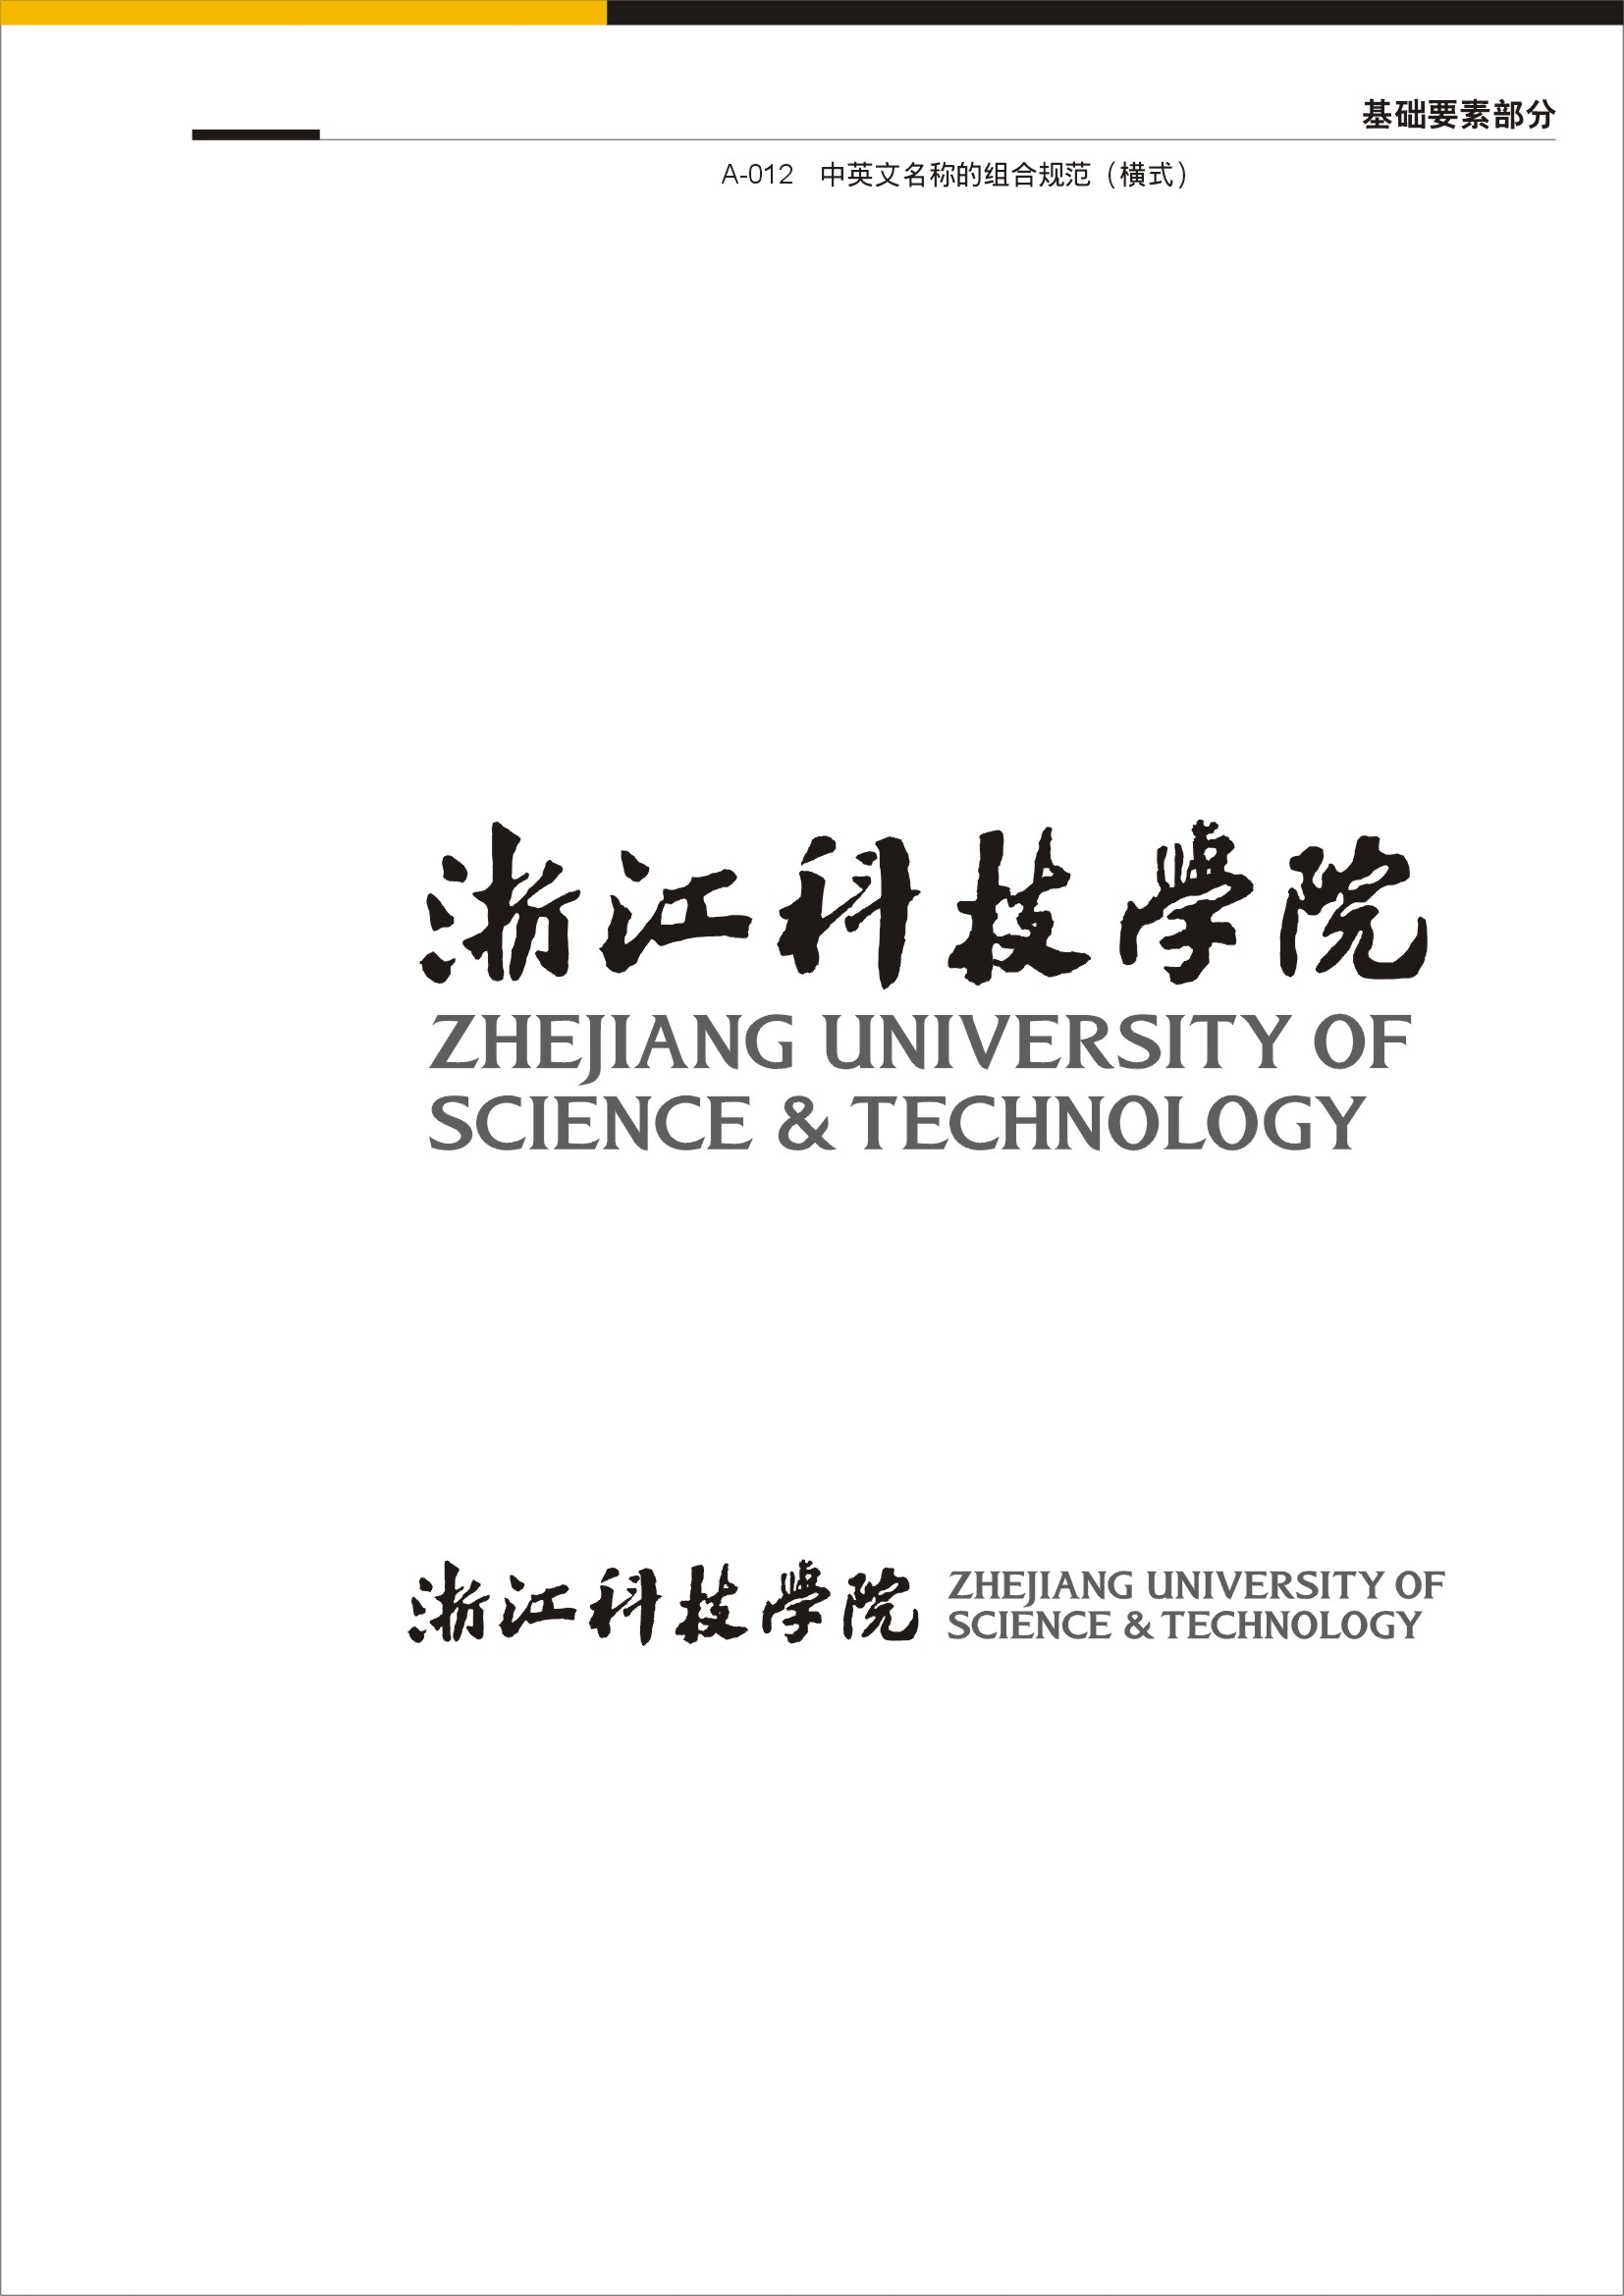

第六届大学生职业生涯规划与创业大赛学院推荐作品要求
各二级学院：
浙江省大学生职业生涯规划与创业大赛自第八届开始做了很大调整，参赛类别分为：职业生涯、创新创意和创业实践三类，为了更好开展学校第六届职业生涯规划与创业大赛，根据大赛方案，现对各学院学生参赛作品和推荐作品作以下要求：
1、根据各二级学院学生数，各二级学院的学生推荐作品数量至少要求完成下表中的数目：
学院 | 推荐作品
学院 | 职业规划类 | 创新创业类
机械学院 | 3---4 | 4---5
电气学院 | 3---4 | 4---5
信息学院 | 5---6 | 5---6
建筑学院 | 4---5 | 4---5
生化/轻工学院 | 3---4 | 4---5
艺术学院 | 4---5 | 4---5
经管学院 | 6---7 | 4---5
人文国际学院 | 3---4 | 1---2
外语/中德学院 | 1---2 | 2---3
理 学 院 | 2---3 | 2---3
中德工程师学院 | 1---2 | 1---2
合计 | 35---46 | 35---46
2、推荐作品时要考虑被推荐选手的主动性，充分调动学生的积极性。
3、推荐进入校阶段赛的作品要保证质量，杜绝抄袭。
4、鼓励跨学院指导，参赛项目的学生和老师不在同一学院的，学生经老师推荐可直接报名参加校级初赛，二级学院推荐作品数量不含教师直接推荐到学校的作品。
浙江科技学院学生处
校职业生涯规划与创业大赛组委会
2017年3月2日
附件1:生涯规划类参赛选手及参赛项目信息登记表
姓 名 |  | 学 院 |  |  |  |  | 专业班级
学 号 |  | 联系方式 |  |  | 长号： 短号
能力特长
职业规划目标
所用测评工具 | 霍兰德职业兴趣  MBTI  职业锚 |  |  | 测评  结果
相关实践经历 | 重点突出实习经历、学生干部经历、各类获奖经历  尽量写的详尽些。与参赛项目相关的经历请重点阐述。
目标和环境评估 | 要求（1000-1500）字  包含：目标职业的行业现状、前景及就业需求。目标职业的工作内容、工作环境、未来发展趋势。职业发展通道分析。对照自我认知和职业认知的结果，全面分析自己的优、劣势及面临的机会和挑战。
职业发展路径思考 | 要求（300-800）字  在校期间和毕业五年内的职业规划为重点。短期（大学期间）/中期（毕业后五年内）和远期职业发展目标（毕业后五年后及长远）。
职业发展监控和备选方案 | 要求（100-200）字  如何实现目标，出现问题如何调整，采取什么措施，及备选方案.
附件2：创新创业类申报书
一、项目基本信息
负责人情况 | 姓名 |  |  | 性别 |  |  |  | 班级
负责人情况 | 项目名称
团队成员情况 | 姓名 |  | 性别 |  | 年级 | 专业 |  |  | 学校名称
项目情况 | □ 实体创业 注册时间： 年 月 日  □ 电商创业 认证时间： 年 月 日
二、项目背景
三、项目描述
四、创新创意点分析
五、经济效益、社会效益分析
备注：正文（二、三、四、五）部分字数不超过3000字，一项目基本信息中的项目情况未注册项目可不填。

